Der Artikel stammt aus:

2$

(Erstveröffentlichung: 2018. Letzte Aktualisierung: 08.05.2020)

Wie Alkohol auf den Körper wirkt
Ein Glas Wein kann entspannen und enthemmen. So manch einer schwört sogar auf eine heilende Wirkung. Dabei ist Alkohol vor allem eines – ein gefährliches Zellgift, das mit jedem Schluck den Körper beansprucht und schädigt.
Von Mathias Tertilt

So nimmt der Körper Alkohol auf
Bier, Wein und Sekt – für viele Menschen sind alkoholische Getränke ein Genussmittel und eines von wenigen erlaubten Suchtmitteln. Für Mediziner ist Alkohol beziehungsweise Ethanol aber vor allem ein schädliches Zellgift. Schon wenige Gramm pro Tag können dem Körper auf Dauer zusetzen.
Schon im Mund gelangt der Alkohol über die Schleimhäute in den Körper. Den Großteil nimmt jedoch die Magenschleimhaut auf. Anschließend gelangt der Alkohol in die Blutbahn und erreicht so auch andere Organe.
Im Durchschnitt ist nach einer Stunde die größte Alkoholkonzentration im Blut, die anschließend wieder langsam abnimmt. Denn über die sogenannte Pfortader gelangt der Alkohol in die Leber, die ihn von nun an langsam abbaut – bei einem durchschnittlich großen Erwachsenen ungefähr 0,1 Promille pro Stunde. In dieser Zeit entfaltet der Alkohol im Körper und vor allem im Gehirn seine Wirkung.

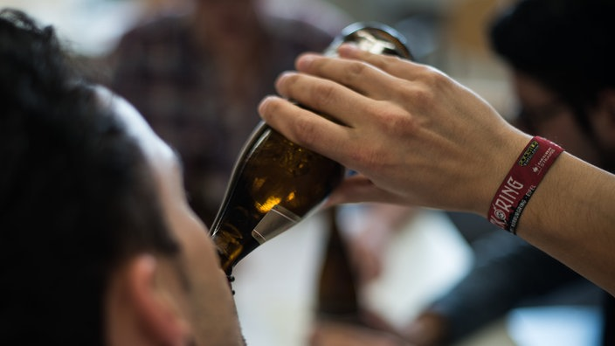
Bier gehört für viele Menschen zum gemütlichen Beisammensein

Alkohol verändert die Wahrnehmung und das Verhalten
Der Alkohol wirkt im Gehirn auf den Botenstoffwechsel und hemmt dabei die Signalverarbeitung. Kleine Mengen des Rauschmittels wirken auf den Körper entspannend und aufmunternd, doch je höher die aufgenommene Alkoholmenge, desto mehr schränkt der Alkohol die Wahrnehmung ein und beeinflusst auch das Verhalten.
Unter Alkoholeinfluss fällt es dann schwerer, Entfernungen richtig einzuschätzen. Die Konzentration nimmt ab, ebenso die Reaktionsfähigkeit. Da Alkohol dem Körper Wasser entzieht, führt das oft zu Müdigkeit. Noch höhere Mengen verursachen anschließend Verwirrtheit und Orientierungslosigkeit.
Bei zwei bis drei Promille ist der Körper bereits wie betäubt. Ab drei Promille aufwärts setzt Bewusstlosigkeit ein, die lebensgefährlich sein kann. Auch die Körpertemperatur sinkt.
Wenn der Körper große Alkoholmengen nicht mehr bewältigen kann, spricht man von einer Alkoholvergiftung. Gefährliche Folgen sind Erbrechen, Atemprobleme und ein mögliches Koma.

Der Alkoholkonsum hemmt die Wahrnehmung

Was Alkohol im Körper zerstört
Biochemisch betrachtet ist Ethanol ein Zellgift. Aus diesem Grund versucht der Körper, es anschließend so schnell wie möglich zu entschärfen. Die Leber, die den Körper mit speziellen Enzymen rund um die Uhr entgiftet, zerlegt das Ethanol dabei in seine Bestandteile.
Doch während aus Alkohol so Kohlenstoffdioxid und Essigsäure gewonnen werden, bildet das Enzym Alkoholdehydrogenase auf dem Weg dorthin ein äußerst giftiges Zwischenprodukt: das Acetaldehyd. Dieses Molekül schädigt die Schleimhautzellen und ist laut Weltgesundheitsorganisation sogar krebserregend.
Der Alkoholabbau in der Leber fördert außerdem die Produktion von Fettsäuren, die sich mit der Zeit in der Leber ansammeln. Die Leber verfettet. Oft führt diese Leberveränderung, wenn auch reversibel, später zu chronischen Leberschäden wie der Leberzirrhose. Dabei bilden sich im Lebergewebe Knötchen, die Leber verhärtet und die Zellen verlieren ihre Funktion. Dieser Zustand lässt sich nur aufhalten, jedoch nicht wieder rückgängig machen.
Zwar ist die menschliche Leber sehr belastbar, aber sie ist nicht schmerzempfindlich. Was derweil mit den Leberzellen geschieht, das merkt der Mensch nicht – oder erst dann, wenn bereits starke Symptome auftreten. Liegen erst einmal Leberschäden vor, sind anschließend auch andere Organe betroffen. Langfristig kann eine zerstörte Leber etwa zu einer Bauchspeicheldrüsenentzündung führen.
Im Gehirn führt langfristiger Alkoholkonsum dazu, dass sowohl Hirnmasse als auch Hirnvolumen abnehmen. Jeder Alkoholkonsum zerstört Hirnzellen.

Viele Experten gehen davon aus, dass bereits Mengen ab rund 24 Gramm Alkohol pro Tag bei Erwachsenen auf Dauer größere gesundheitliche Schäden anrichten – das entspricht gerade einmal zwei Gläsern Bier.
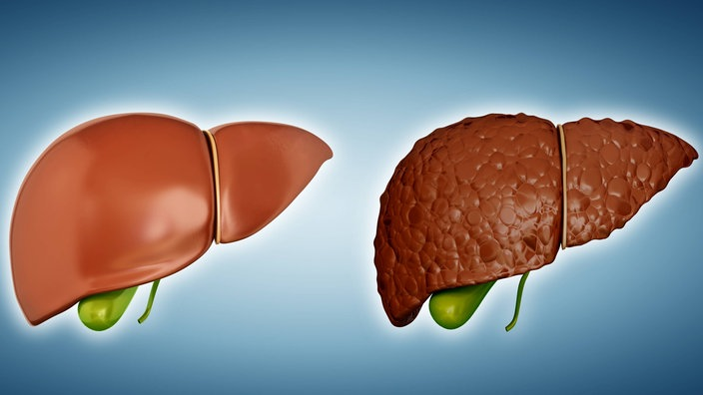
Eine gesunde Leber im Vergleich mit einer irreversibel vernarbten (med ar/arret)
Vokabular um Text: Seite 1:

Deutsch | Dänisch | Deutsch | Dänisch
auf den Körper | På kroppen | zusetzen | presse
entspannen | Slappe af | Die Schleimhäute (pl) | slimhinder
enthemmen | Løsne hæmninger | Der Großteil | størstedel
vor allem | Først og fremmest | Die Magenschleimhaut | maveslimhinde
beansprucht | belaster | anschließend | efterfølgende
schädigt | skader | gelangt | lander
nimmt….auf | optager | im Durchschnitt | I gennemsnit
Der Genussmittel | nydelsesmiddel | abnimmt | aftager
erlaubten | tilladte | Die Pfortader (pl) | Portårre (biologisk)
Die Suchtmittel (pl) | rusmidler | abbaut | nedbryder
beziehungsweise | henholdsvis | ungefähr | Omtrent/ca.
 |  | entfaltet | udfolder

Seite 2:

Deutsch | Dänisch | Deutsch | Dänisch
Die Wahrnehmung | virkelighedsopfattelse | aufwärts | opefter
Das Verhalten | opførsel | setzt … ein | Sætter ind
Das Gehirn | hjerne | die | som
Der Botenstoffwechsel | signalstofskifte | sinkt | sænker
Die Signalverarbeitung | signalbearbejdning | bewältigen | Klare/håndtere
entspannend | afslappende | spricht man von | Taler man om
aufmunternd | opmuntrende | erbrechen | Kaste op
aufgenommene | optagede | Die Atemprobleme (pl) | vejrtrækningsproblemer
schränkt … ein | indskrænker | zerstört | ødelagt
beeinflusst | påvirker | entschärfen | uskadeliggøre
Der Alkoholeinfluss | alkoholpåvirkning | entgiftet | afgiftet
Die Entfernungen (pl) | afstande | zerlegt | Opløser
einzuschätzen | bedømme | gewonnen werden | Bliver udvundet
entzieht | trækker ud | Das Zwischenprodukt | biprodukt
Die Müdigkeit | træthed | Das Acetaldehyd | acetaldehyd
bereits | allerede | Die Schleimhautzellen (pl) | slimhindeceller
betäubt | bedøvet | krebserregend | kræftfremkaldende

Seite 3:

Deutsch | Dänisch | Deutsch | Dänisch
Der Alkoholabbau | alkoholnedbrydning | schmerzempfindlich | smertepåvirkelig
fördert | kræver | verhärtet | Bliver hård
außerdem | endvidere | verlieren | mister
Die sich ansammeln | Som hober sig op | Dieser Zustand lässt sich nur aufhalten, jedoch nicht wieder rückgängig machen | Denne tilstand kan opretholdes, men den kan ikke føres tilbage (dvs skaderne er uoprettelige)
verfettet | Bliver for fed (fedtlever) | geschieht | sker
Reversibel/irreversibel | Genkaldelig/uigenkaldelig | auftreten | opstår
Der Leberzirrhose | skrumpelever | liegen…vor | foreligger
Das Lebergewebe | levervæv | betroffen | berørt
Knötchen (pl) | Knuder | Die Bauchspeicheldrüsenentzündung | bugspytkirtelbetændelse
Zwar | godtnok | langfristig | langfristet
Gesundheitliche | sundhedsmæssige

Fragen zum Text „Wie Alkohol auf den Körper wirkt“

Seite 1: Wie Alkohol auf den Körper wirkt

- Laut dem Text ist Alkohol ein „gefärhliches Zellgift“. Was ist damit gemeint?

- Wie nimmt der Körper den Alkohol auf?

- Was macht die Magenschleimhaut mit dem Alkohol?

- Wie erreicht der Alkohol die Organe? (hvordan kommer alkoholen til organerne?)

- Wann ist die größte Alkoholkonzentration im Blut?

- Wie gelangt der Alkohol in die Leber? (hvordan kommer alkoholen ind i leveren)?

- Wieviel Promille pro Stunde baut die Leber, bei einem Erwachsenen, ab?

- In dieser Zeit entfaltet der Alkohol seine Wirkung, vor allem wo?

Seite 2: Alkohol verändert die Wahrnehmung und das Verhalten

- Wie verändert Alkohol die Wahrnehmung und das Verhalten eines Menschen?

- Wie wirken kleine Menge Alkohol auf den Körper?

- Wie wirken größere Mengen Alkohol auf den Körper?

- Was ist schwer einzuschätzen unter Alkoholeinfluss und welche Fähigkeiten nehmen ab?
- (Hvad er det svært at vurdere under alkoholpåvirkning og hvilke evner aftager/bliver dårligere?)

- Warum führt Alkohol zu Müdigkeit?

- Wozu kann Alkohol auch führen?

- Wie geht’s dem Körper bei 2-3 Promille? Und ab 3 Promille?

- Was ist eine Alkoholvergiftung?

Seite 3: Was Alkohol im Körper zerstört

- Was versucht der Körper so schnell wie möglich zu entschärfen (uskadeliggøre)?

- Welche Rolle spielt die Leber in diesem Prozess?

- Was wird aus Alkohol gewonnen?

- Was ist Acetaldehyd und was schädigt er?

- Der Alkoholabbau in der Leber fördert die Produktion von Fettsäuren. Wo sammeln sie sich an und welche Konsequenzen hat das für die Leber?

- Warum ist es ein Problem, dass die Leber nicht schmerzempfindlich ist?

- Wozu kann eine zerstörte Leber führen?

- Welcher Einfluss hat langfristiger Alkoholkonsum auf dem Gehirn?

- Wieviel Gramm Alkohol pro Tag kann gesundheitliche Schäden anrichten?

